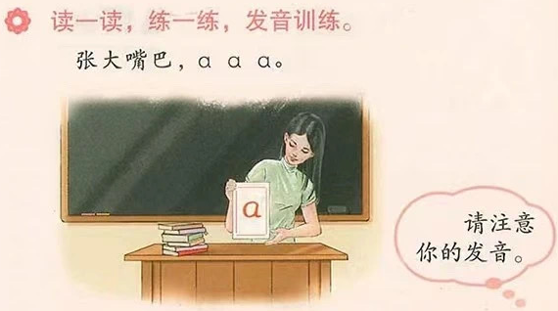
# 生活语文
## 学校生活
### 语文小天地
#### 练习
##### 读一读
同学们看老师手中的红色字母卡，这是我们要学的第一个拼音'ɑ'！跟着老师做：先像打哈欠一样'张大嘴巴'，保持口型发'ɑ——'

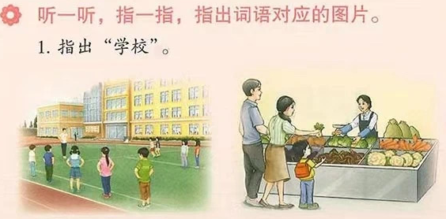
# 生活语文
## 学校生活
### 语文小天地
#### 练习
##### 指一指
小朋友们，找找看哪个是学校呀？
对啦，左边的画面是学校，同学们正在操场上上体育课。
右边的画面是菜市场，爸爸妈妈和小朋友在菜市场里买菜，有好多蔬菜呢。

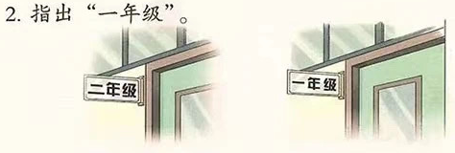
# 生活语文
## 学校生活
### 语文小天地
#### 练习
##### 指一指
小朋友们，哪间教室是一年级，哪间是二年级呀？
右边的教室是一年级，左边的是二年级。

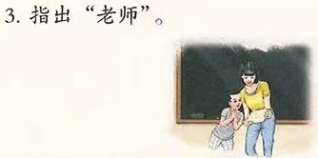
# 生活语文
## 学校生活
### 语文小天地
#### 练习
##### 指一指
小朋友们，黑板前哪个是老师呀？
右边高个子的大人是老师，她正在教导左边的小男孩呢。

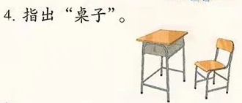
# 生活语文
## 学校生活
### 语文小天地
#### 练习
##### 指一指
小朋友你们知道哪个是桌子吗？
左边是桌子，右边是椅子。

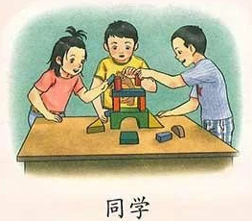
# 生活语文
## 学校生活
### 语文小天地
#### 练习
##### 说一说
同学们正在干什么呀？
同学们正在一起搭积木，看他们多友好呀！

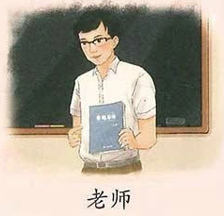
# 生活语文
## 学校生活
### 语文小天地
#### 练习
##### 说一说
这个站在黑板前的大人是谁呀？
这个是我们的老师，他正在拿着一本教科书。

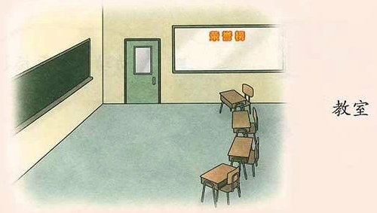
# 生活语文
## 学校生活
### 语文小天地
#### 练习
##### 说一说
同学们，你们平时在哪上课呀？
同学们应该说，我们平时在教室里上课。教室里有黑板、桌子和椅子。老师会在黑板前教我们知识，我们会坐在椅子上认真听讲。

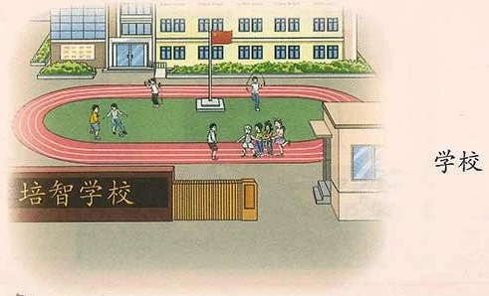
# 生活语文
## 学校生活
### 语文小天地
#### 练习
##### 说一说
小朋友，这是你的学校吗？
小朋友应该说：这是我的学校，校门上有我们学校的名字！进入校门后就是我们的操场啦，操场上有好多小朋友正在运动，有的在跑步，有的在跳绳，有的在踢球。后面哪一栋黄色的大楼就是我们的教学楼，我们每天在那里上课。

